Инклюзивное образование и общество
У КАЖДОГО ИЗ НАС ЕСТЬ ТО, ЧТО МЫ МОЖЕМ ДАТЬ!

СОДЕРЖАНИЕ ИНКЛЮЗИВНОГО ОБРАЗОВАНИЯ В ДЕТСКОМ САДУ РЕАЛИЗУЕТСЯ В РАЗНЫХ ФОРМАХ
- Индивидуальные занятия со специалистами
- Активные действия в специально организованной среде (свободная игра в групповом помещении, в специально оборудованных помещениях, прогулка)
- Совместная деятельность и игра в микро группах с другими детьми
- Прием пищи. Дневной сон
- Групповые занятия
- Праздники, конкурсы, развлечения
Инклюзивное образование – это образование, которое каждому, несмотря на имеющиеся интеллектуальные, физические, эмоциональные, социальные или другие особенности, предоставляет возможность быть вовлеченным в общий процесс обучения и воспитания.
Инклюзивное образование - наиболее передовая система обучения детей с ограниченными возможностями здоровья, основанная на совместном обучении здоровых детей и детей с особыми потребностями.
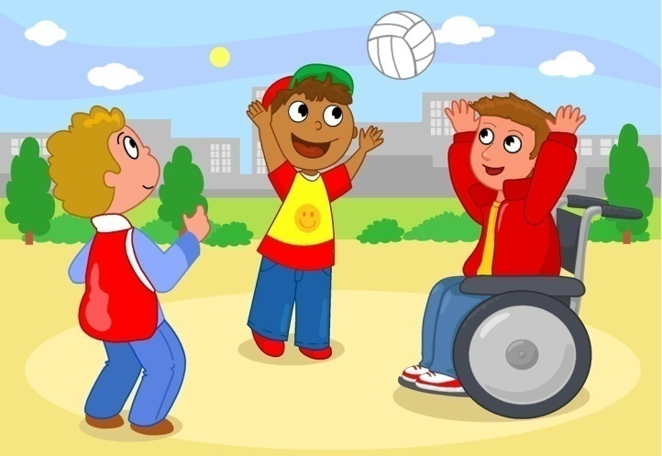
ИНКЛЮЗИВНОЕ ОБРАЗОВАНИЕ
- Признает, что все дети могут учиться.
- Работает над улучшением
образовательных структур,
систем и методик
для обеспечения потребностей ВСЕХ детей.
- Является частью большой стратегии по созданию инклюзивного общества.
- Является динамичным процессом, который постоянно в развитии.


ОСНОВНЫЕ ПРЕИМУЩЕСТВА ИНКЛЮЗИИ В ДЕТСКОМ САДУ
- Возможности активного и постоянного участия детей с ООП во всех мероприятиях образовательного и воспитательного процесса
- Адаптация в детском коллективе ненавязчива и не способствует выработке отрицательных стереотипов
- Коррекционная индивидуальная помощь не отделяет и не изолирует ребенка от общего коллектива детей
- У детей с ООП появляются возможности для получения, обобщения и передачи коммуникативных и других необходимых для жизни навыков.

Педагог-психолог Коккезова А.К.

